P1-UT5
Pablo Pereira Albert 2ºDaw
1.-

Primer artículo
REST o transferencia de estado representacional es un estilo de arquitectura de software para sistemas hipermedia distribuidos, como la World Wide Web.
Los principios REST son los siguientes:
- Dar a todas las cosas un identificador
- Vincular las cosas.
- Usar métodos estándar.
- Recursos con múltiples representaciones
- Comunique sin estado.
Todo lo que debe ser identificado, debe tener un ID. Hay un concepto unificado para los números de identificación: la URI.
Avanzando con el artículo, vemos que aparece el concepto de HATEOAS (hipermedia como motor de estado aplicativo), que es un componente de REST que lo distingue de otras arquitecturas. Con HATEOAS, un cliente interactúa con una aplicación de red de cuyos servidores de aplicación proporcionan información dinámicamente a través de hipermedia.
Básicamente en el apartado de vínculos nos dice que el hecho de que el servidor ofrezca vínculos al cliente, permite al mismo cambiar el aplicativo de un estado a otro, a través de un link.
El siguiente apartado nos habla del uso de métodos estándar, que se utilizan para que los clientes puedan interactuar con sus recursos. Estos métodos son los siguientes: GET, PUT, POST y DELETE.
Por último, el artículo aborda el tema de la comunicación sin estado: un servidor no debería guardar el estado de la comunicación de cualquiera de los clientes que se comunican con él más allá de una petición única.

En el segundo artículo aparece el concepto de recurso. Estos pueden ser únicos o colecciones; que a su vez pueden estar compuestas por sub-colecciones.
Habla también de URI, como el primer apartado, y de las maneras óptimas de nombrar dichos recursos.

En el tercer artículo nos habla de los métodos estándar, que también hemos visto en el primer apartado. Tenemos POST, GET, PUT, PATCH y DELETE. Por lo visto, los métodos más seguros son GET, HEAD, OPTIONS y TRACE.

El último artículo también habla de los métodos, de su seguridad y de su independencia.

3.-
Para este ejercicio he ido siguiendo el primer tutorial que aparece.
Después de haber creado los archivos PHP para crear la base de datos y leerla, pruebo con POSTMAN el archivo read.php, y el resultado es el siguiente:


Como se puede observar, está todo bien.
El siguiente código (single_read.php) obtiene una sola columna de la tabla SQL.
Procedemos a probarlo en POSTMAN:
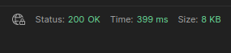

Como podemos observar en la captura, todo está correcto.
En el siguiente paso, creamos “Endpoints” para insertar o añadir un solo registro a SQL.
El resultado de POSTMAN es:
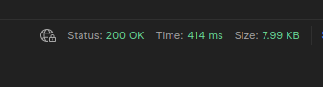

Creamos un archivo que nos permite actualizar datos o editarlos.
Todo perfecto con POSTMAN:
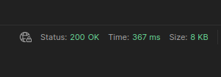

Por último, creamos un archivo para borrar datos(delete.php).
El resultado de POSTMAN es el siguiente:
